Прием, осмотр детей, игры, утренняя гимнастика......................7.00-8.00
Подготовка к завтраку, завтрак.....................................................8.00-8.30
Подготовка к прогулке, прогулка, воздушные и солнечные процедуры, индивидуальные игры, занятия по подгруппам.........................8.30-11.00
Возвращение с прогулки, игры, водные процедуры, обед......11.00-12.00
Подготовка ко сну, дневной сон..............................................11.00-12.00
Постепенный подъем, подготовка к полднику, полдник........15.00-15.30
Подготовка к прогулке, прогулка, игры, воздушные процедуры................................................................................15.30-17.30
Возвращение с прогулки, подготовка к ужину, ужин.............17.30-18.00
Игры, уход домой.....................................................................18.00-19.00
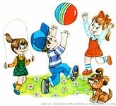

Понедельник
9.00-9.10 Коммуникация(развитие речи и ознакомление с окружающим)
16.00-16.10......................Физическая культура

Вторник
8.45-8.55...........................Музыка
16.00-16.10.......................Познание (ознакомление с дидактическим материалом)

Среда
9.00-9.10.............................Коммуникация (развитие речи и ознакомление с окружающим)
16.00-16.10.........................Физическая культура

Четверг
8.45-8.55..............................Музыка
16.00-16.10..........................Познание (ознакомление с дидактическим материалом)

Пятница
9.00-9.10...............................Познание (ознакомление с дидактическим материалом)
16.00-16.10...........................Физкультура

Развивающая среда – это единство социальных и природных факторов, которые могут влиять прямо или косвенно, мгновенно или долговременно на жизнь ребенка (т.е. социальная культура общества, собственно это тот мир, в который ребенок приходит, рождаясь на свет).
Развивающая предметная среда – это система материальных объектов деятельности ребенка, которая в свою очередь моделирует содержание духовного и физического развития ребенка.
Таким образом, предметно - пространственная среда — составная часть развивающей среды дошкольного детства.
Грамотно организованная среда дает возможность неформально построить педагогический процесс, избежать монотонности, помогает ребенку быть постоянно занятым полезным и интересным делом.
Модель среды нашего детского сада строго конкретизирована по содержанию и пространству.
В группах младшего дошкольного возраста активно задействована комфортная для дошкольников зона на «уровне детских глаз». В этой зоне соразмерно росту ребенка расположены игрушки, пособия, атрибуты, спортинвентарь. Уделено большое внимание оформлению этой зоны, ее привлекательности на общем фоне группы.
Первым шагом организации среды нашего детского сада стало создание в группах уютной обстановки, гармоничной по цветовому и пространственному решению. Известно, что выбор цвета оказывает непосредственное влияние на эмоциональное состояние и на интеллектуальное развитие детей. Учитывая все это, в оформлении использовались светлые пастельные тона для стен.

В нашей группе оборудован мини - центр для театральной деятельности, где имеются куклы для настольного, пальчикового театра, ширма для кукольных театров, декорации для театра.
В театрализованной речи активно развивается диалог как форма коммуникативной речи.
Театрализованная деятельность помогает ребенку передать свои эмоции и чувства. Тем самым, театрализованная зона стимулирует развитие речи и благоприятно влияет на эмоциональное состояние ребенка
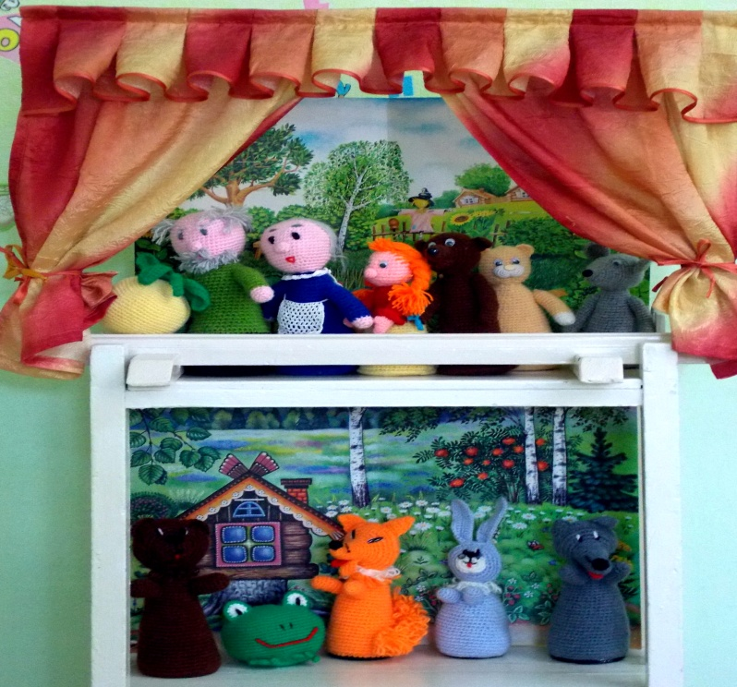

Физкультурный уголок - это место расположения физкультурного оборудования, инвентаря направленных на обогащение и увеличение двигательной активности детей.
Цель физкультурно - оздоровительного уголка:
- укрепление здоровья;
- улучшение физического развития, формирование двигательных навыков и умений;
- воспитание потребности ежедневно заниматься физическими упражнениями;
- воспитание умение детей творчески подходить к выбору и использованию инвентаря.
Оборудование: обручи, мячи резиновые и пластмассовые; кегли; мешочки для метания; маски для спортивных игр; дидактический материал; бубен; дорожки массажные.

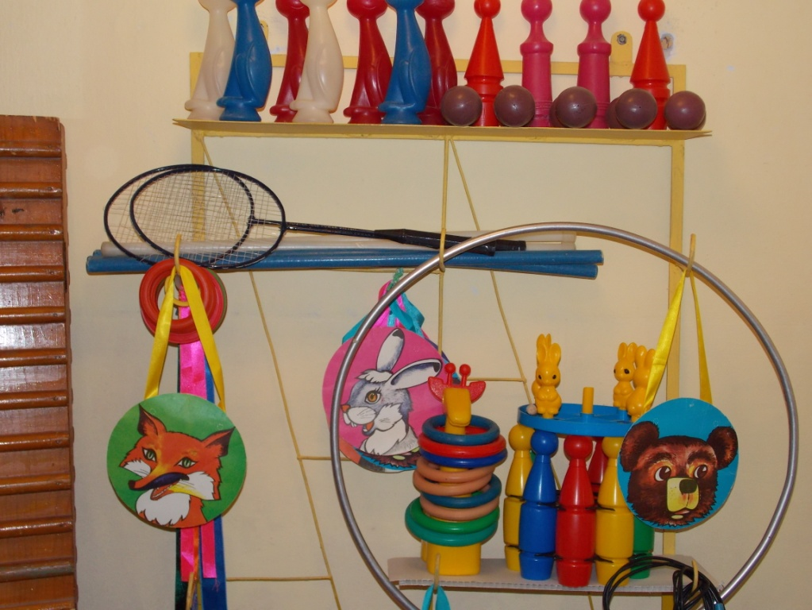

Экспериментирование способствует формированию у детей познавательного интереса к природе, развивает наблюдательность, мыслительную деятельность. Опыты имеют большое значение для осознания детьми причинно-следственных связей.
Проводятся опыты уже с младшего дошкольного возраста, например с песком: «Песочные часики», «Сыпучий песок» или «Свойства мокрого песка». Так же с бумагой: «В Царстве бумажной королевы», «Свойства бумаги»; «Волшебная капелька» или «Какая бывает вода водой, магнитами, воздухом, солнечным светом и т.д. Используют песок, воду, крупу, деревянные, пластмассовые и металлические материалы.
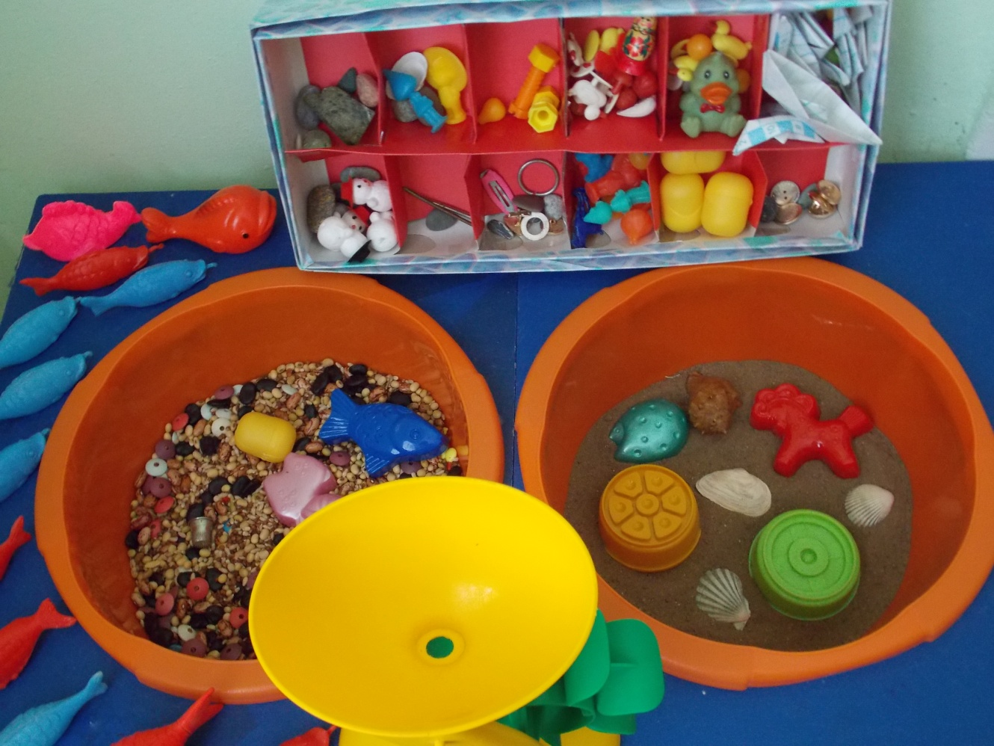

Сенсорное воспитание, направленное на формирование полноценного восприятия окружающей действительности, служит основой познания мира, первой ступенью которого является чувственный опыт. Актуальность любых вопросов, связанных с сенсорным воспитанием детей обусловлена тем, что дошкольный возраст является сенситивным периодом для развития способностей. Потери, допущенные в этот период, невосполнимы в полной мере в последующей жизни.
Сенсомоторный уголок предназначен для стимуляции сенсорных функций (зрение, осязание, слух, обоняние и т. д.) ; развития мелкой моторики, стимуляции двигательной активности; снятия мышечного и психоэмоционального напряжения, достижения состояния релаксации и комфортного самочувствия детей; создания положительного эмоционального фона, повышения работоспособности ребенка; активизации когнитивных процессов (мышления, внимания, восприятия, памяти) ; повышения мотивации к самостоятельной и экспериментальной деятельности дошкольников.
Оборудование: матрешки; мозаика; шнуровка; рамки и вкладыши с геометрическими формами; пирамидами; тактильные картины.
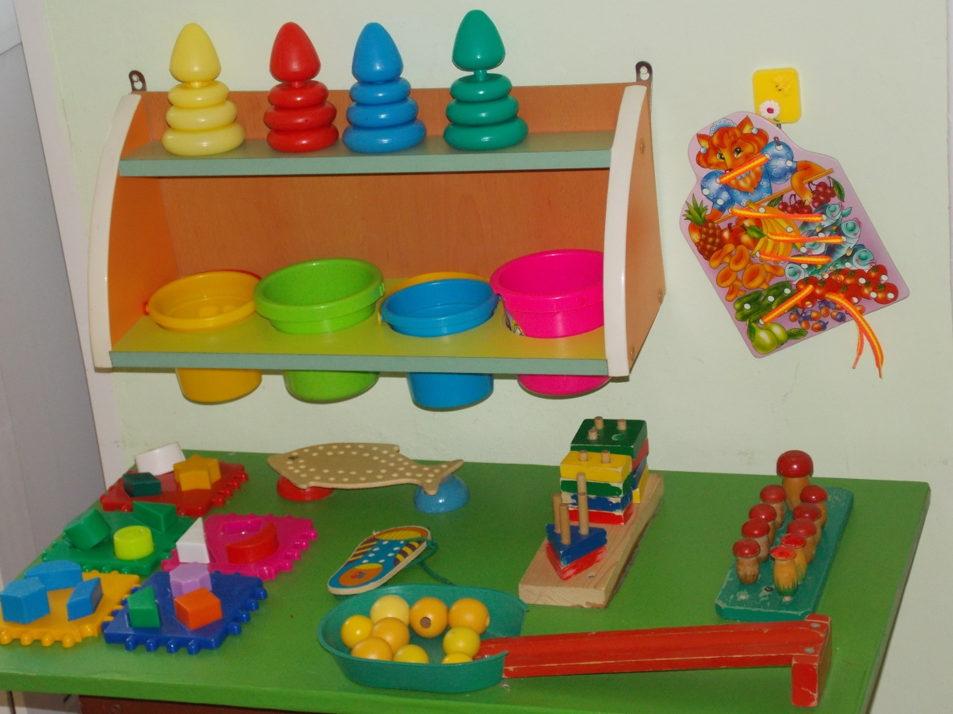

Дидактический стол в группах раннего возраста незаменим. В одном месте сконцентрированы разного рода игрушки и материалы, разные по направленности развития действий ребёнка.
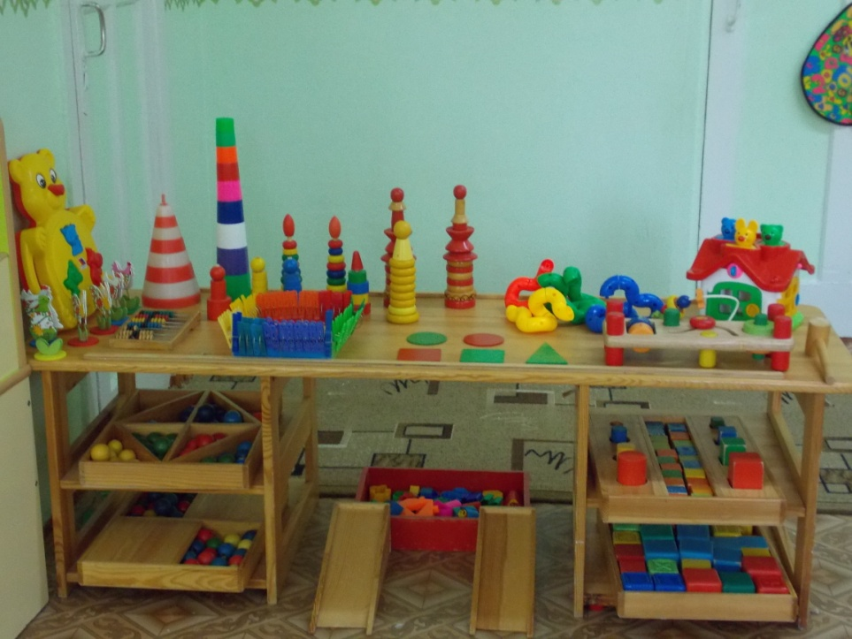

Цель: развитие музыкальности детей, способности эмоционально воспринимать музыку.
Задачи: развитие музыкально художественной деятельности; приобщение к музыкальному искусству.
Оборудование: дудочки; погремушки; барабан; платочки; колокольчики; шумовые игрушки; дидактический материал.
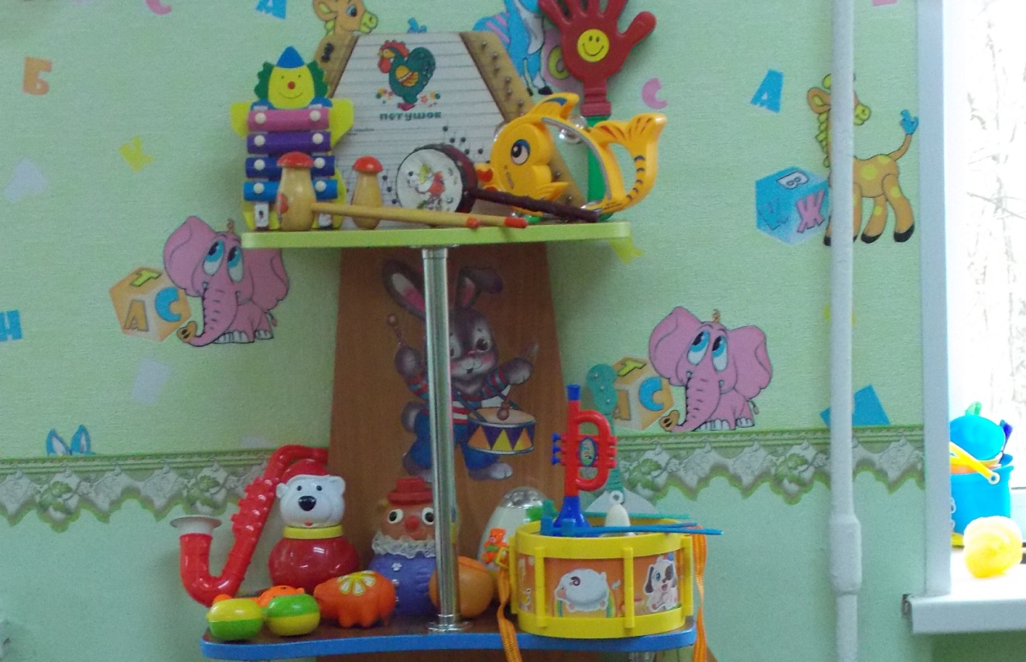

Цель: формирование интереса и потребности к чтению и восприятию книг.
Задачи: формирование целостной картины мира, в том числе первичных ценностных представлений; развитие литературной речи; приобщение к словесному искусству, в том числе и развитие художественного восприятия и эстетического вкуса.
Оборудование: тематическая подборка детской художественной литературы; набор открыток, иллюстраций «Картины русских художников», портреты писателей и поэтов.
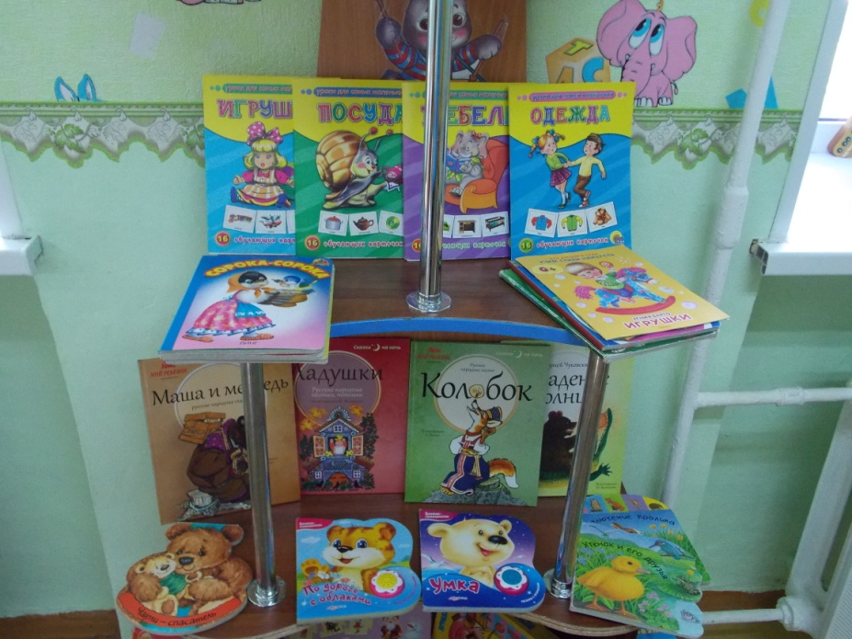

Уголок строительно-конструктивных игр предназначен для закрепления конструктивных умений полученных на занятиях. В основе строительно-конструктивной игры лежит деятельность детей, где они отражают окружающую жизнь в разнообразных постройках с помощью различных материалов и игровых действий с ними.
Оборудование: конструктор мелкий и крупный «Лего»; деревянный конструктор; крупные деревянные кубики; крупные и мелкие игрушки для обыгрывания построек.
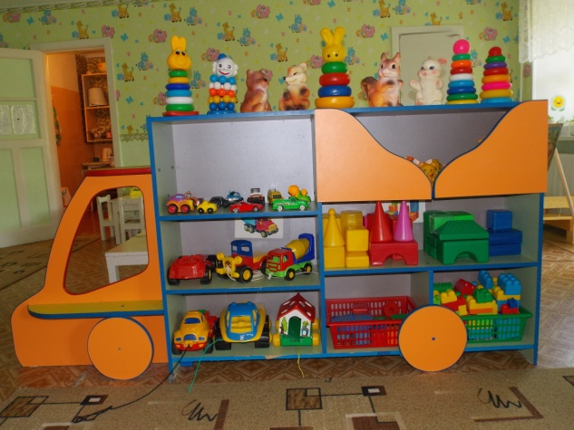
Сюжетно - ролевая игра «Семья»
Кукольная кроватка, куклы, одежда для кукол, коляски, постельные принадлежности, утюги, игрушечная посуда: чайная, столовая, кухонная, кухонная плита, вешалка с нарядами, столовая.
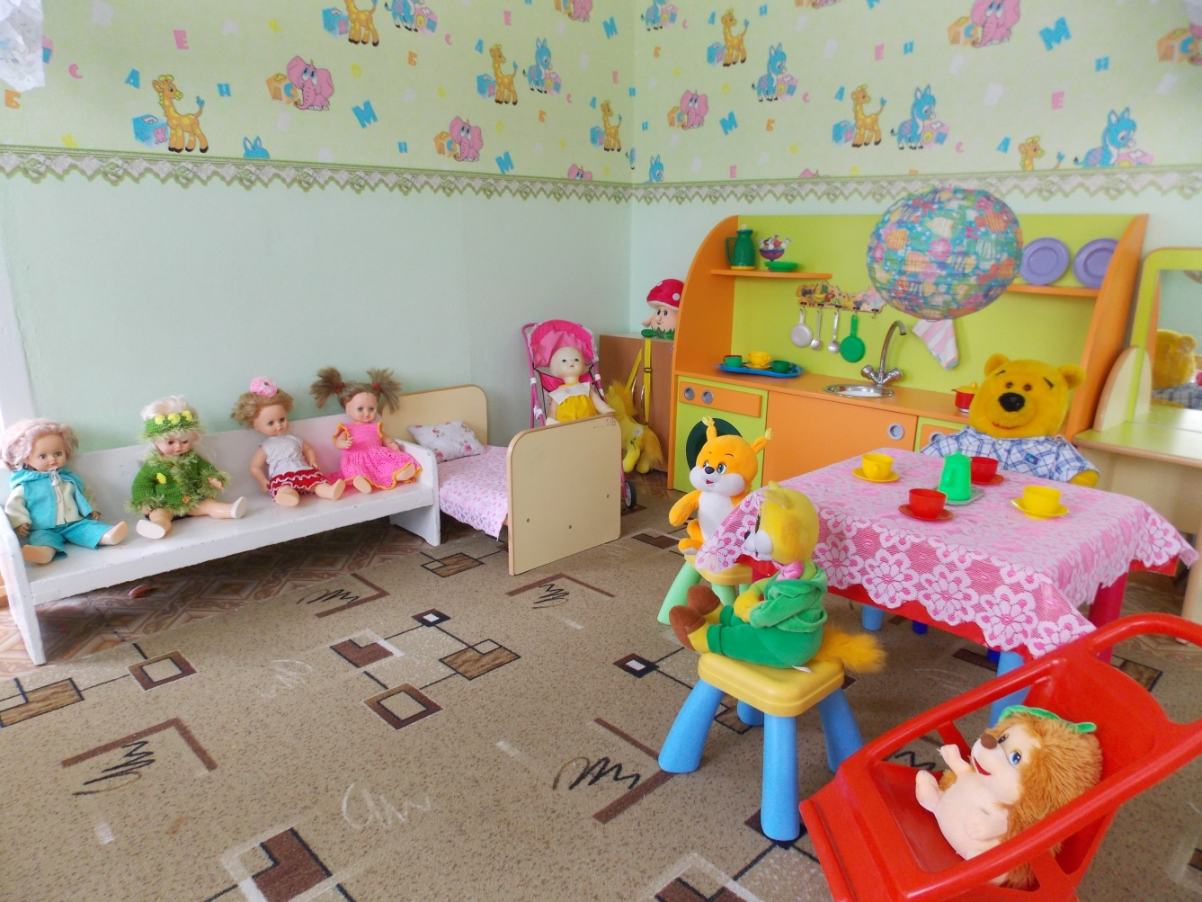

Сюжетно - ролевая игра «Я - шофер»
